WORLD PIANO TEACHERS ASSOCIATION WPTA ARGENTINA
INTERNATIONAL PIANO COMPETITION IPC
FUNDACION VALTA THORSEN FVT
REGLAS
CATEGORIA COMPOSICION
Sobre la competencia:

1. El Concurso Internacional de Piano WPTA Argentina IPC FVT, es organizado por la asociación nacional argentina de WPTA y la FUNDACIÓN VALTA THORSEN.
World Piano Teachers Association (WPTA) es miembro de la Fundación Alink-Argerich

2. El WPTA Argentina IPC FVT está abierto a compositores de todas las nacionalidades sin límite de edad. Se anima a los compositores jóvenes a postular, al igual que los compositores emergentes y establecidos que buscan mayor promoción y oportunidades.

3. La misión del WPTA Argentina IPC FVT es proporcionar a los galardonados, oportunidades de promoción de alto nivel ante una audiencia de músicos, pianistas, profesores y críticos de talla mundial, así como miembros del público general.

4. Los galardonados en Composición para Piano, serán presentados como ganadores en el Salón Dorado del mundialmente prestigioso Teatro Colón de la Ciudad de Buenos Aires, en la Gran Gala de Premiación de la IPC (International Piano Competition) WPC (World Piano Conference) de Argentina.
El 1er Premio en Composición para Piano podrá interpretar su obra ganadora en la Gala de Concierto de Laureados.
El 1er Premio en Composición para Piano además recibirá una aplicación gratuita a la Conferencia Mundial de Piano WPC 2019 en Novi Sad, Serbia, sede de WPTA Internacional, donde se realizará el Congreso Internacional de Pianistas (World Piano Conference WPC), Pedagogos y Compositores para piano, en cuya ocasión presentará un repertorio de sus obras en forma presencial; o en material multimedia para su presentación in absentia, sin necesidad de traslado, integrando el catálogo internacional de WPTA WPC 2019 junto a artistas de primer nivel internacional participantes de la Conferencia Mundial de Piano. Esta presentación para los laureados se realiza durante la Conferencia Mundial de Piano (WPC) se celebra anualmente del 27 de junio al 3 de julio en Novi Sad, Serbia. En caso de presentar su aplicación a la competencia en Serbia, el cierre de presentación será el 29 de abril de 2019. El costo de viaje y estadía estarán a su cargo.

Aplicaciones al Concurso WPTA Argentina IPC FVT 2018

5. El plazo de solicitud y fecha límite de solicitud al Concurso: 31 de agosto de 2018
6. Los resultados de la competencia: se anuncian los galardonados 2 de septiembre de 2018
7. Los siguientes materiales de solicitud deben enviarse a WPTA Argentina IPC FVT por correo electrónico (wpta.argentina@gmail.com):

Los siguientes materiales de solicitud deben enviarse a WPTA Argentina IPC FVT por correo electrónico (wpta.argentina@gmail.com):

A) Formulario de aplicación completado (adjunto en el correo)
B) al menos uno de los siguientes:
- partitura (obligatorio) de la pieza que se envía para el WPTA Argentina IPC FVT
- grabación (se sugiere proporcionar con instrumentos reales; de no haber otra posibilidad en audio, con instrumentos digitales midi) de la pieza que se envía para WPTA Argentina IPC FVT (a través de enlace a Youtube, Vimeo u otro similar; Dropbox, Google Drive, u otro servicio de descarga online, de esta manera puede ser en formato wav o mp3); o como archivo adjunto de correo electrónico (por correo en formato mp3).
C) fotografía en color (adecuada para publicaciones, mayor a 1000 pixeles)
D) biografía español/inglés
E) comprobante de la tarifa de solicitud de pago (€ 50) enviando el recibo de envío electrónico. A fin de procesar el comprobante de la aplicación, visite la siguiente página web:

https://www.paypal.com/cgi-bin/webscr?cmd=_s-xclick&hosted_button_id=68V5GLBAWMYUA

8. Los solicitantes pueden competir con la misma partitura / pieza para más de una edición del WPTA Argentina IPC FVT. En tales casos, solo los materiales bajo A y E son requeridos.

Requisitos del programa WPTA Argentina IPC FVT
IPC International Piano Competition:

9. Los solicitantes pueden enviar la partitura de cualquier pieza de música (de cualquier longitud) que incluya piano (por ejemplo, pieza para piano solo, concierto para piano o similar para piano y orquesta, música de cámara que incluye piano etc.). Todos los solicitantes (independientemente del tipo de pieza presentada) son reconocidos conjuntamente.
10. Las piezas publicadas y no publicadas son igualmente bienvenidas.
11. Las piezas enviadas para el WPTA Argentina IPC FVT pueden haberse interpretado previamente o aún no se hayan interpretado.
12. Las piezas de cualquier estilo o estética son aceptables.
13. Al firmar el formulario de solicitud, un compositor declara que la pieza presentada para el WPTA Argentina IPC FVT es su propio trabajo original.
14. Los solicitantes pueden competir con más de una pieza al mismo tiempo. Se requieren aplicaciones separadas para cada pieza con su repectivo pago de aplicación por cada obra presentada.

El Jurado de la competencia

17. El jurado de la competencia estará compuesto por músicos reconocidos internacionalmente.
18. Las decisiones del jurado son definitivas y no están sujetas a apelación. Al firmar el formulario de solicitud, un competidor acepta las reglas WPTA Argentina IPC FVT y las decisiones del jurado de la competencia.
19.

Por favor, no dude en contactarnos si tiene alguna pregunta.

Esperamos su participación en el WPTA ARGENTINA IPC FVT
M° Sergio René Martínez, Presidente de WPTA IPC WPC Argentina
Mª Nélida Sánchez, Directora Artística WPTA IPC WPC Argentina
M° Fabrizio Danei, Director Ejecutivo de WPTA IPC WPC Argentina
Sra. Salua Gavilanes, Presidente Fundación Valta Thorsen

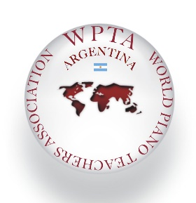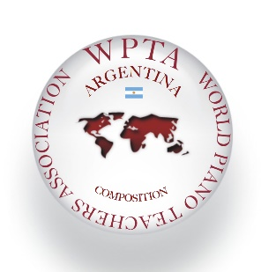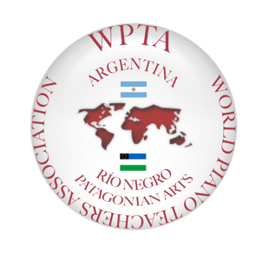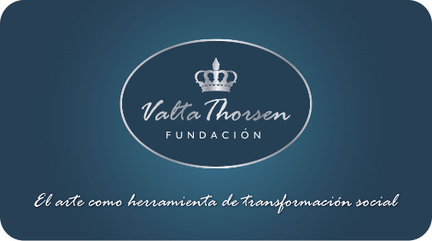

Concurso Internacional de Piano y Composición WPTA Argentina IPC FVT 2018
Salón Dorado del Teatro Colón de la Ciudad de Buenos Aires
Contacto: wpta.argentina@gmail.com
www.wpta.info/argentina
Sitio web del Concurso. Descarga de Bases online: www.wpta.info/argentina/ipc

